项目管理平台

用户使用手册

目录

项目管管理平台 1

用户使用手册 1

1. 项目管理平台概述 3

1.1.编写目的 3

1.2. 项目管理平台介绍 3

2.主要功能 4

2.1项目管理平台首页 4

2.2项目管理 4

2.3分析预警 5

# 1.项目管理平台概述

## 1.1.编写目的

本文档为项目管理平台的用户使用手册，目的在于项目管理平台的功能，详细说明该系统的各个功能的使用方式。

## 1.2.项目管理平台介绍

建设实现对学校各类项目的整体运行与监控，分别对项目、任务、目标、成果、预算按项目层次分解分配和按项目建设周期年度分解，使目标、成果的达成，预算支出均通过任务办理来达成，并按照项目层级自下向上汇总，从而实现项目管理体系、任务分解体系、过程化质量管理体系的构建，为决策层掌握各系院部、处室计划执行进度实时信息，掌握各系院部、处室工作任务完成度信息，监控学院发展规划、优质校建设等总体目标及子目标达成情况，各层面问题发现及改进状况等提供可视化服务和消息预警服务。利用信息化平台有助于项目建设工作能更为快速地分析项目建设工作情况，进一步突出问题导向，实现有针对性地治理，从而激发项目建设参与者的活力，全方位提高项目建设工作的科学化水平，为学院治理工作的开展提供平台支撑和保障。

# 2.主要功能

## 2.1项目管理平台首页

打开登录界面，输入账号密码，即可进入项目管理平台首页。

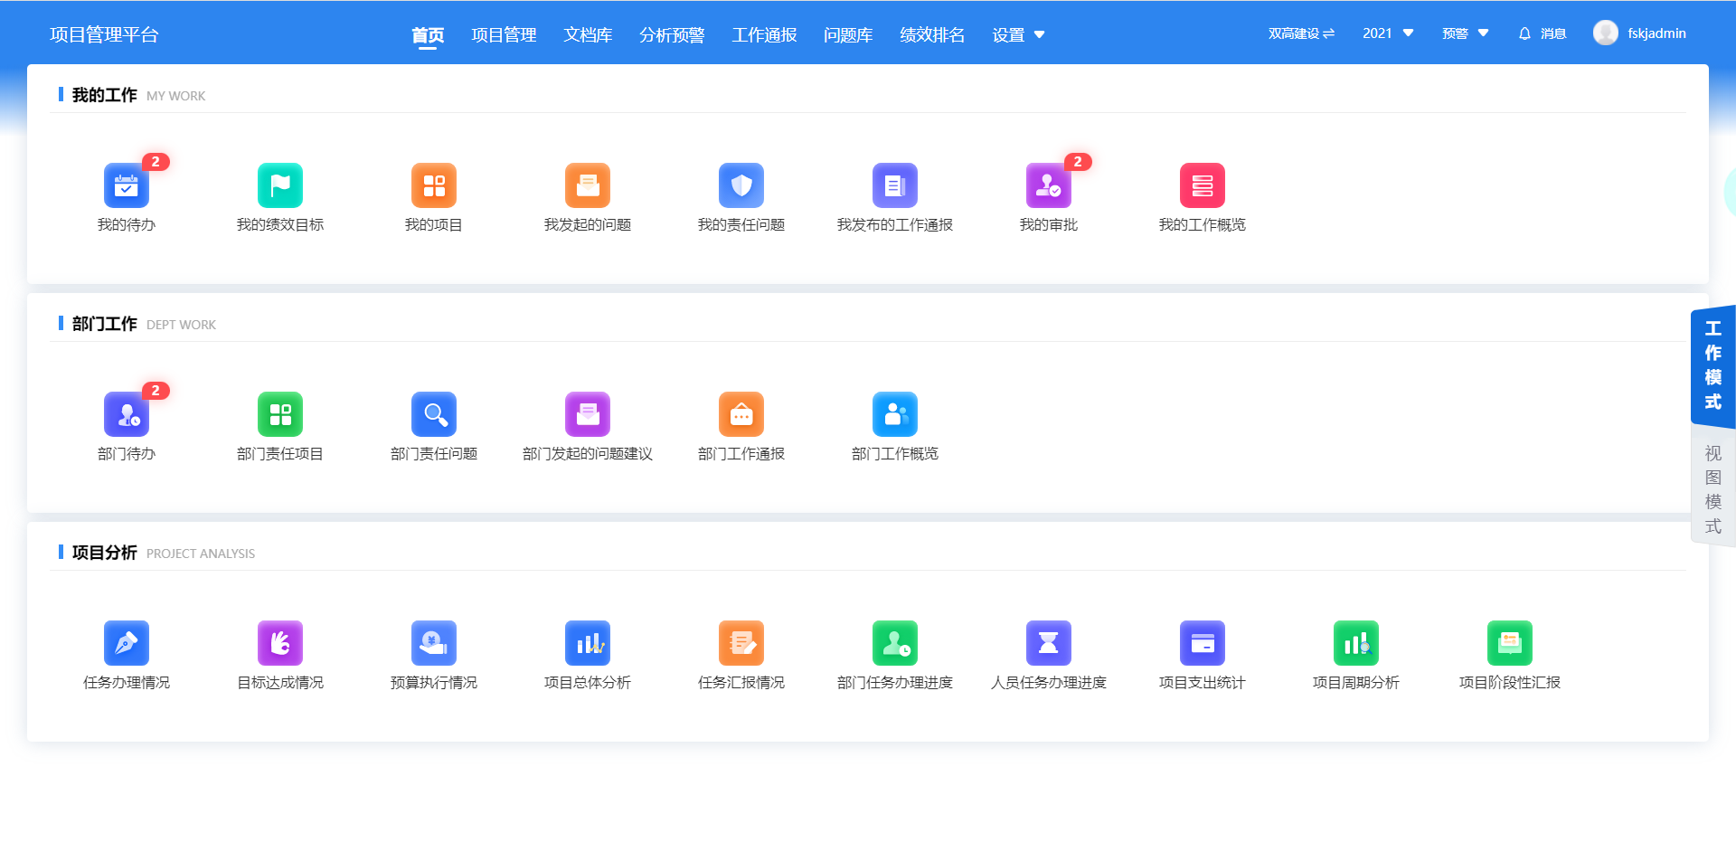

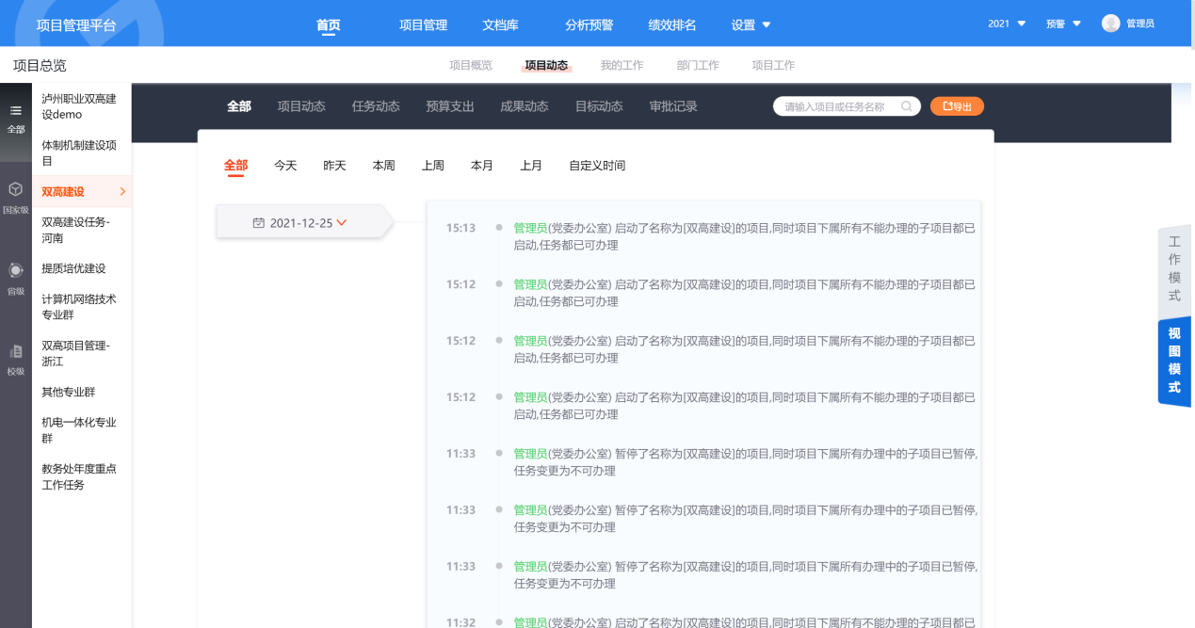

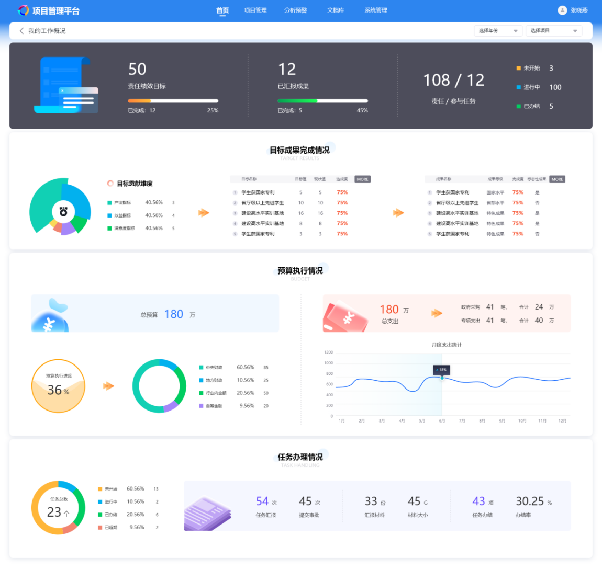

## 2.2项目管理

通过导航栏进入项目管理界面

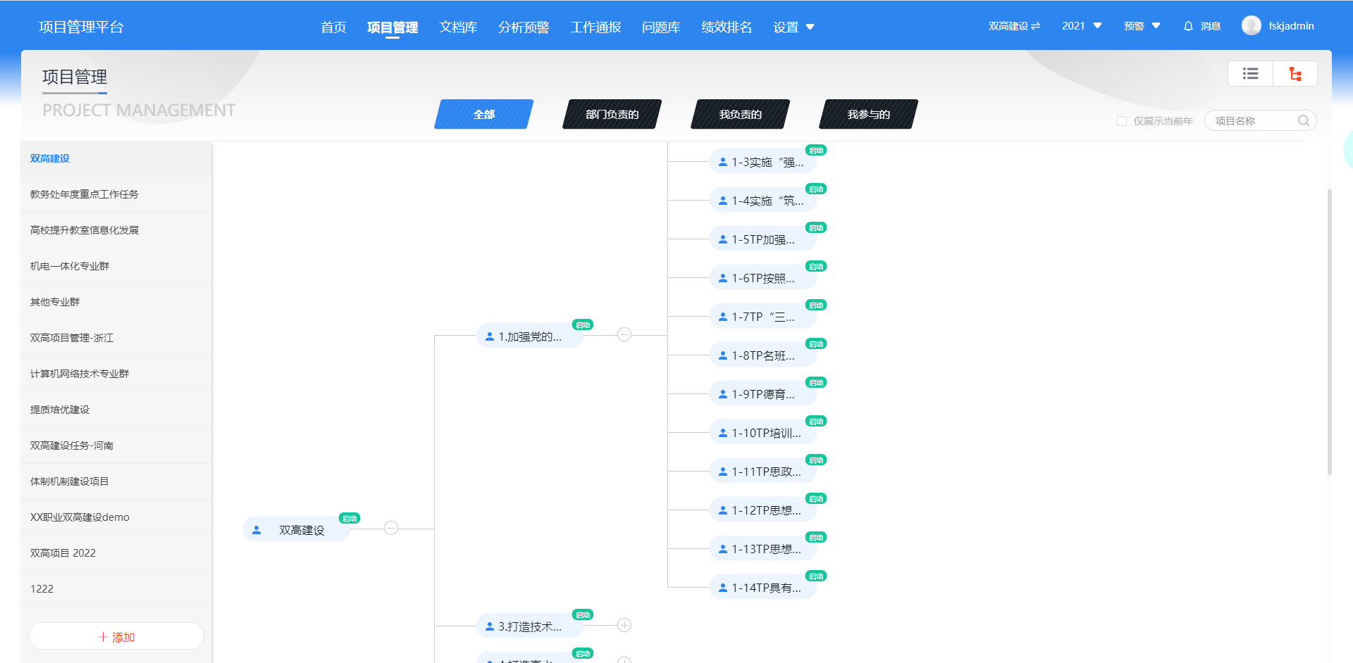

## 2.3分析预警

通过导航栏进入分析预警

